Ein Schulhund im Einsatz
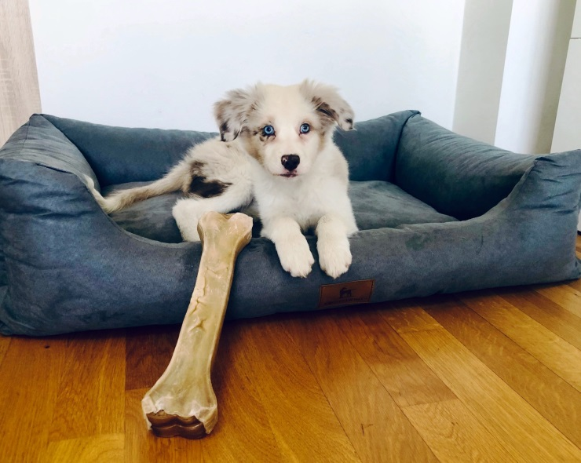
- Emmi mag es gerne leise und ruhig.
- Emmi möchte nicht hastig und schnell angefasst werden.
- Ohne Aufforderung dürfen Emmi keine Kommandos gegeben werden!
- Auf dem Liegeplatz möchte Emmi Ruhe haben!
- Emmi darf nur mit Erlaubnis gefüttert werden.
- Emmi bestimmt, bei wem sie sein möchte!
- Emmi darf nicht festgehalten werden.
- Nur ein Kind darf streicheln. Danach Hände waschen!
- Emmis Spielzeuge dürfen ihr nicht aus dem Maul genommen werden.
- Alle Kinder hören auf die Anweisungen von Frau Honnie, weil sie die Hundeführerin ist.

